Как проводить Родительский контроль над поведением детей в Интернет?

Обеспечивать родительский контроль в Интернет можно с помощью различного программного обеспечения. В данной статье мы рассмотрим только некоторое ПО, в частности, Родительский контроль в Windows Vista, средства Родительского контроля, встроенные в Kaspersky Internet Security. Рассмотрим их подробнее.

Родительский контроль в Windows Vista
До выхода Windows Vista средства родительского контроля можно было обеспечить с помощью операционной системы и программного обеспечения сторонних производителей. Однако с выходом новой операционной системы Windows Vista положение коренным образом изменилось. В состав ОС были включены средства Parental Control (Родительский контроль). Это позволит родителям намного проще решать вопросы контроля за поведением своих детей и их безопасностью при работе на компьютере.
Для задания Родительского контроля вам потребуется создать ограниченную учетную запись, под которой ваш ребенок будет работать за компьютером. Кроме того, не забудьте установить устойчивый (строгий) пароль на вашу учетную запись Администратора
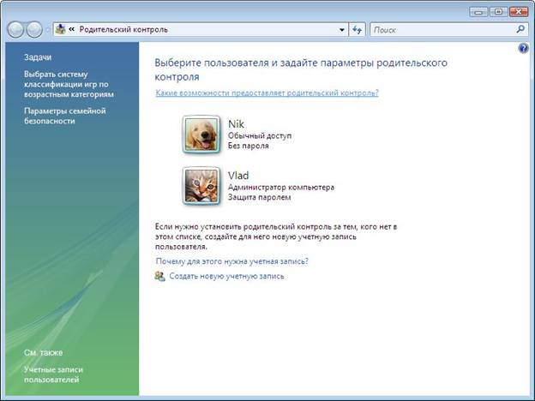
Рисунок 1 - Родительский контроль
Рассмотрим функции, решаемые с помощью родительского контроля (рис. 2):
- Ограничение времени, проводимого ребенком за компьютером. Можно определить время, в течение которого детям разрешен вход в систему. В частности, определить дни недели и разрешенные часы доступа в соответствующий день недели. Это не позволит детям входить в систему в течение определенного периода времени. Если в момент окончания разрешенного периода времени ребенок работает за компьютером, происходит автоматический выход из системы.
- Установка запрета на доступ детей к отдельным играм. Запрет можно устанавливать исходя из допустимой возрастной оценки, выбора типа содержимого или запрещая доступ к определенным играм.
- Ограничение активности детей в Интернете. Ограничить детей можно с помощью установки круга допустимых веб-узлов, исходя из возрастной оценки, запрета или разрешения загрузки файлов, определения условий фильтрования содержимого (т.е. вы должны определить, какое содержимое фильтры должны разрешать или блокировать). Вместе с тем можно разрешить или блокировать доступ к определенным веб-узлам.
- Установка запретов на использование детьми отдельных программ. Можно запретить детям доступ к определенным программам.
- Ведение отчетов о работе ребенка за компьютером.
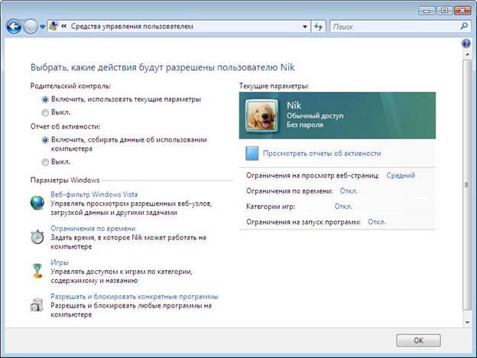
Рисунок 2 - Средства управления пользователем

Ограничение времени использования компьютера
Разрешенное время доступа можно определить для каждого дня недели и заблокировать при этом доступ в любое другое время (рис.3). Для этого:
- Откройте папку «Родительский контроль».
- При появлении соответствующего запроса введите пароль администратора или подтверждение пароля.
- Выберите учетную запись, для которой вы хотите задать ограничение времени.
- В группе «Родительский контроль» выберите «Вкл».
- Щелкните «Ограничение по времени».
- В появившейся сетке выберите разрешенные часы

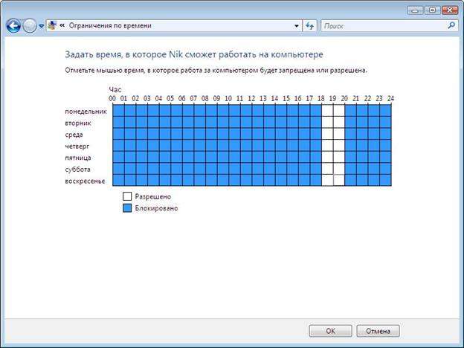
Рисунок 3 - Ограничение времени доступности компьютера для данного пользователя

В данной статье мы не будем подробно рассматривать Установку запрета на доступ детей к отдельным играм и Установку запретов на использование детьми отдельных программ.

Как работает веб-фильтр родительского контроля?
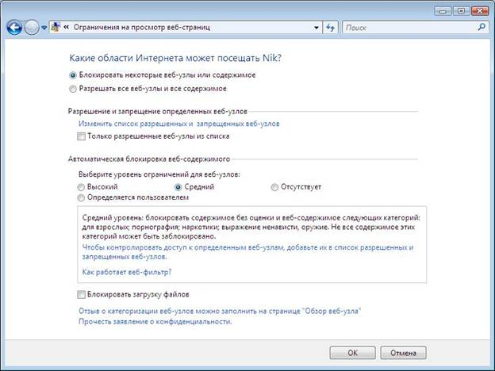
Рисунок 4 - Ограничение на просмотр веб-узлов
Веб-фильтр родительского контроля оценивает содержимое веб-узлов и может блокировать те из них, содержимое которых определено как нежелательное. Включение веб-фильтра позволит значительно уменьшить число нежелательных узлов, которые смогли бы просматривать дети, но, естественно, не гарантирует стопроцентной защиты. Так как нежелательность содержимого является субъективным критерием, следовательно, фильтры смогут блокировать далеко не все содержимое, которое вы считаете нежелательным.

Выбор уровня ограничений для автоматической блокировки содержимого
Существует четыре уровня ограничений для обозначения содержимого, которое следует блокировать:
- Высокий. Веб-узлы для детей с понятным и подходящим для них содержимым. На таких узлах используется стиль изложения, понятный детям от 8 до 12 лет, а его содержимое доступно для детского понимания. Если выбран этот уровень, детям разрешается просматривать веб-узлы для детей, а также другие веб-узлы, внесенные в список разрешенных веб-узлов.
- Средний. Производится фильтрация веб-узлов на основании типа содержимого. В этом случае ребенок получит доступ к различной информации в Интернете, за исключением нежелательного содержимого. Чтобы узнать, какие веб-узлы ребенок посещал или пытался открыть, следует просмотреть отчет об активности в Интернете.
- Низкий. Содержимое веб-узлов не блокируется.
- Особый. Данный уровень также предусматривает блокирование веб-узлов на основании типов содержимого, но позволяет производить фильтрацию по дополнительным критериям.
Вместе с тем стоит отметить, что можно разрешить или заблокировать отдельные узлы, добавив их в список разрешенных и блокируемых веб-узлов, независимо от выбранного уровня фильтрации.

Выбор типов содержимого для блокировки
Типы содержимого, на основании которых может производиться блокировка веб-узлов.
- Порнография. Веб-узел имеет содержимое откровенно сексуального характера, направленное на возбуждение полового влечения.
- Для взрослых. Веб-узел содержит информацию откровенно сексуального характера, не носящую медицинский или научный характер.
- Половое воспитание. Веб-узел содержит информацию о репродуктивной функции человека и половом развитии, заболеваниях, передающихся половым путем, контрацепции, безопасном сексе, сексуальности или сексуальной ориентации.
- Агрессивные высказывания. Веб-узел пропагандирует враждебность или агрессию по отношению к человеку или группе людей на основании принадлежности к определенной расе, религии, полу, национальности, этнического происхождения или иных характеристик; порочит других или оправдывает неравенство на основании вышеперечисленных характеристик либо научным или иным общепринятым методом оправдывает агрессию, враждебность или клевету.
- Изготовление бомб. Веб-узел пропагандирует или содержит инструкции по нанесению физического вреда людям или частной собственности при помощи оружия, взрывчатых веществ, розыгрышей или иных видов насилия.
- Оружие. Веб-узел продает, освещает или описывает огнестрельное или холодное оружие, а также предметы боевых искусств, либо содержит информацию об их использовании, аксессуарах или модификациях.
- Наркотики. Веб-узел рекламирует, предлагает, продает, поставляет, поощряет или иными способами пропагандирует незаконное использование, выращивание, производство или распространение наркотиков, медицинских препаратов, химических веществ и растений, вызывающих наркотическое опьянение, или атрибутов, связанных с употреблением наркотиков.
- Алкоголь. Веб-узел рекламирует или содержит предложения о продаже алкогольных напитков или средств для их производства, содержит рецепты или информацию о сопутствующих принадлежностях либо пропагандирует употребление и опьянение алкоголем.
- Табак. Веб-узел содержит рекламу, предложения о продаже или иными способами пропагандирует табакокурение.
- Азартные игры. Веб-узел позволяет пользователям делать ставки и играть на тотализаторах (в том числе лотереи) в Интернете, получать информацию, содействие или рекомендации по заключению пари, а также дает инструкции, оказывает содействие или обучает азартным играм.
- Содержимое без оценки. Содержимое, которое не оценивается веб-фильтром.

Ограничение доступа детей к некоторым типам содержимого в Интернете
При помощи родительского контроля можно разрешить или запретить доступ детей к отдельным веб-узлам. Также можно заблокировать некоторые веб-узлы на основании их содержимого.

Разрешение или запрещение доступа к отдельным веб-узлам
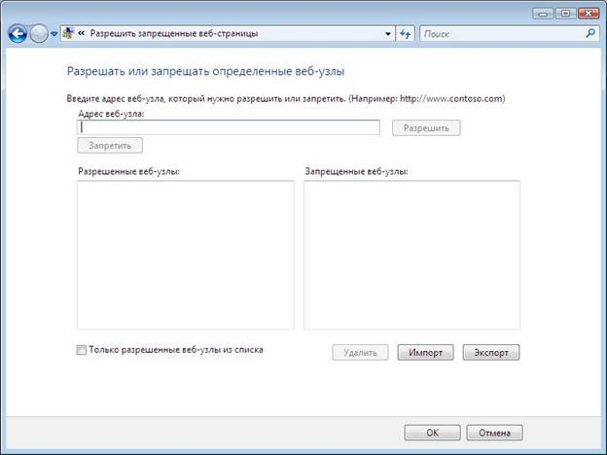
Рисунок 5 - Разрешать или запрещать определенные веб-узлы
- Откройте «Родительский контроль».
- Введите пароль администратора или подтверждение пароля, если появится соответствующий запрос.
- Щелкните имя пользователя, которому нужно установить веб-фильтр.
- В группе Родительский контроль выберите Вкл.
- Щелкните Веб-фильтр Windows Vista.
- Щелкните Блокировать некоторые веб-узлы или содержимое.
- Щелкните Изменить список разрешенных и запрещенных веб-узлов.
- В поле Адрес веб-узла введите адрес веб-узла, доступ к которому требуется разрешить или запретить, и нажмите кнопку Разрешить или Блокировка .

Автоматическая блокировка некоторых типов содержимого в Интернете
Включение веб-фильтра должно значительно уменьшить число нежелательных веб-узлов, которые смогли бы просматривать дети. Однако нежелательность содержимого является субъективным критерием, и фильтр может блокировать не все содержимое, которое вы считаете нежелательным. Также в связи с постоянным появлением новых веб-узлов фильтру требуется время на анализ и оценку их содержимого.
- Откройте «Родительский контроль».
- Введите пароль администратора или подтверждение пароля, если появится соответствующий запрос.
- Щелкните имя пользователя, которому нужно установить веб-фильтр.
- В группе Родительский контроль выберите Вкл.
- Щелкните Веб-фильтр Windows Vista .
- Щелкните Блокировать некоторые веб-узлы или содержимое.
- В группе Автоматическая блокировка веб-содержимого выберите необходимый уровень содержимого.
Примечание
Можно запретить загрузки, установив флажок Блокировать загрузку файлов.

Родительский контроль в Kaspersky Internet Security 7.0
Следует отметить, что в случае использования Windows XP единственным действенным средством использования родительского контроля остаются средства сторонних производителей. Вместе с тем нельзя не признать того, что некоторые параметры родительского контроля в KIS 7.0 могут помочь и в случае использования Windows Vista.
Для настройки Родительского контроля в KIS 7.0 вам необходимо на главной странице приложения выбрать Родительский контроль
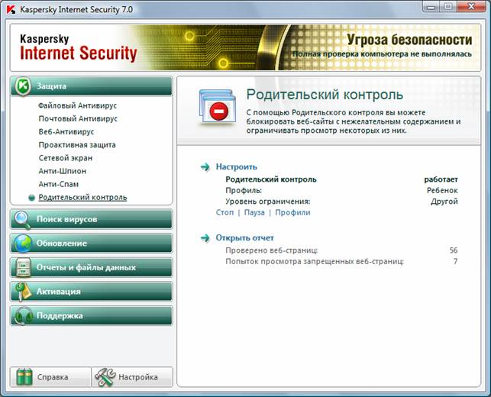
Рисунок 6 - Настройка Родительского контроля в KIS 7.0
Далее необходимо настроить соответствующий профиль как для родителей так и для ребенка (рис. 6). Следует учесть, что по умолчанию Родительский контроль выключен.
После включения всем учетным записям компьютера будет присвоен профиль «Ребенок».
Профиль – это набор правил, регламентирующих доступ пользователя к определенным интернет-ресурсам. По умолчанию созданы три предустановленных профиля:
- Ребенок (данный профиль используется по умолчанию).
- Подросток.
- Родитель.
Для каждого из предустановленных профилей разработан оптимальный набор правил с учетом возраста, опыта и других характеристик каждой группы. Так, например, профиль Ребенок обладает максимальным набором ограничений, а в профиле Родитель ограничений нет. Удалять предустановленные профили нельзя, но вы можете изменять параметры профилей Ребенок и Подросток по своему усмотрению.
После установки приложения профиль Ребенок является профилем, который используется по умолчанию для всех пользователей, с учетной записью которых не связан ни один профиль.
Для того чтобы использовать предустановленные профили Подросток и Родитель, установите флажок Использовать профиль в окне Настройка профилей. В результате выбранные профили будут отображены в раскрывающемся списке блока Профили в окне настройки компонента Родительский контроль.
В блоке Пароль вы можете задать пароль, ограничивающий доступ пользователей к веб-ресурсам под данным профилем. Дальнейшее переключение пользователей на данный профиль будет возможно только после указания заданного пароля. Если поле Пароль оставлено пустым, на этот профиль сможет переключиться каждый пользователь компьютера. Для профиля Ребенок пароль не задается.
В блоке Пользователи вы можете прикрепить определенную учетную запись Microsoft Windows к выбранному профилю Родительского контроля.
Для того чтобы выбрать учетную запись, которую вы планируете связать с профилем, нажмите на кнопку Добавить и в стандартном окне Microsoft Windows укажите необходимую учетную запись.
Для того чтобы настраиваемый профиль не применялся к учетной записи пользователя, выберите этого пользователя в списке и нажмите на кнопку Удалить.
Чтобы отредактировать настройки параметров профиля:
- Откройте окно настройки приложения и выберите компонент Родительский контроль в разделе Защита.
- Выберите предустановленный профиль, параметры которого вы хотите изменить, из раскрывающегося списка в блоке Профили и нажмите на кнопку Настройка.

Настройка фильтрации
Ограничения, применяемые к профилям Родительского контроля, основаны на применении фильтров. Фильтр – это ряд критериев, по которым Родительский контроль принимает решение о возможности загрузки того или иного веб-сайта.
Чтобы изменить параметры фильтрации для текущего уровня ограничений:
- Откройте окно настройки приложения и выберите компонент Родительский контроль в разделе Защита.
- Выберите профиль из раскрывающегося списка в блоке Профили и нажмите на кнопку Настройка в блоке Уровень ограничения.
- Отредактируйте параметры фильтрации на соответствующих закладках окна Настройка профиля: <название профиля>.

Ограничение времени доступа к интернет-ресурсам
В дополнение к средствам Родительского контроля, созданным в Windows Vista, KIS 7.0 позволяет установить ограничение времени доступа к Интернет (рис. 7).
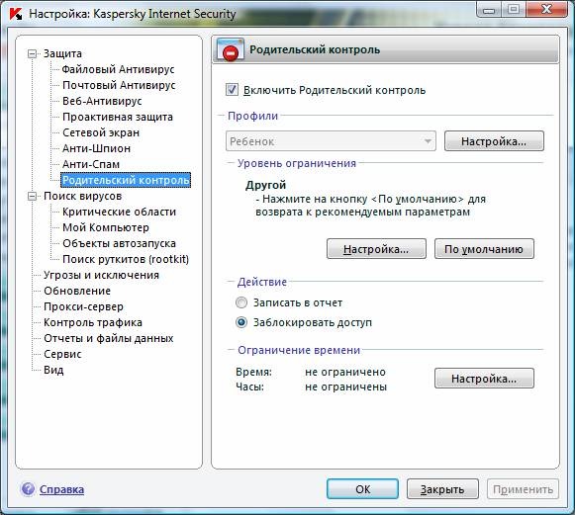
Рисунок 7 - Настройка Родительского контроля

Чтобы установить ограничение на работу в интернете по суммарному количеству времени в течение суток, установите флажок Ограничить суточное время работы в интернете и задайте условие ограничения.
Чтобы ограничить доступ к интернету определенными часами в течение суток, установите флажок «Разрешить доступ к интернету в указанное время» и задайте временные интервалы, когда работа в интернете разрешена. Для этого воспользуйтесь кнопкой Добавить и в открывшемся окне укажите временные рамки. Для редактирования списка разрешенных интервалов работы используйте соответствующие кнопки

